- Předmět veřejné zakázky

  - Předmět veřejné zakázky

Předmětem veřejné zakázky je modernizace komunikačního systému zadavatele. Plnění veřejné zakázky má zejména zajistit dodání aktivních komunikačních prvků, jejich konfiguraci, zprovoznění tarifikačního softwaru, školení technické obsluhy a uživatelů a zajištění pozáručního servisu v dohodnutých parametrech.

Popis současného stavu:

Komunikační hlasová síť zadavatele je postavena na technologii společnosti Mitel. Skládá se ze dvou navzájem propojených komunikačních sítí telefonních systémů, sítě starší verze systémů Matra/Connexity R3.2 – 4.2 a sítě novější verze Aastra R5.1 a R5.3. Jedná se tedy o heterogenní síť od jednoho výrobce, kde starší část sítě, tj. systémy verze R3x, R4.x, již není podporována.

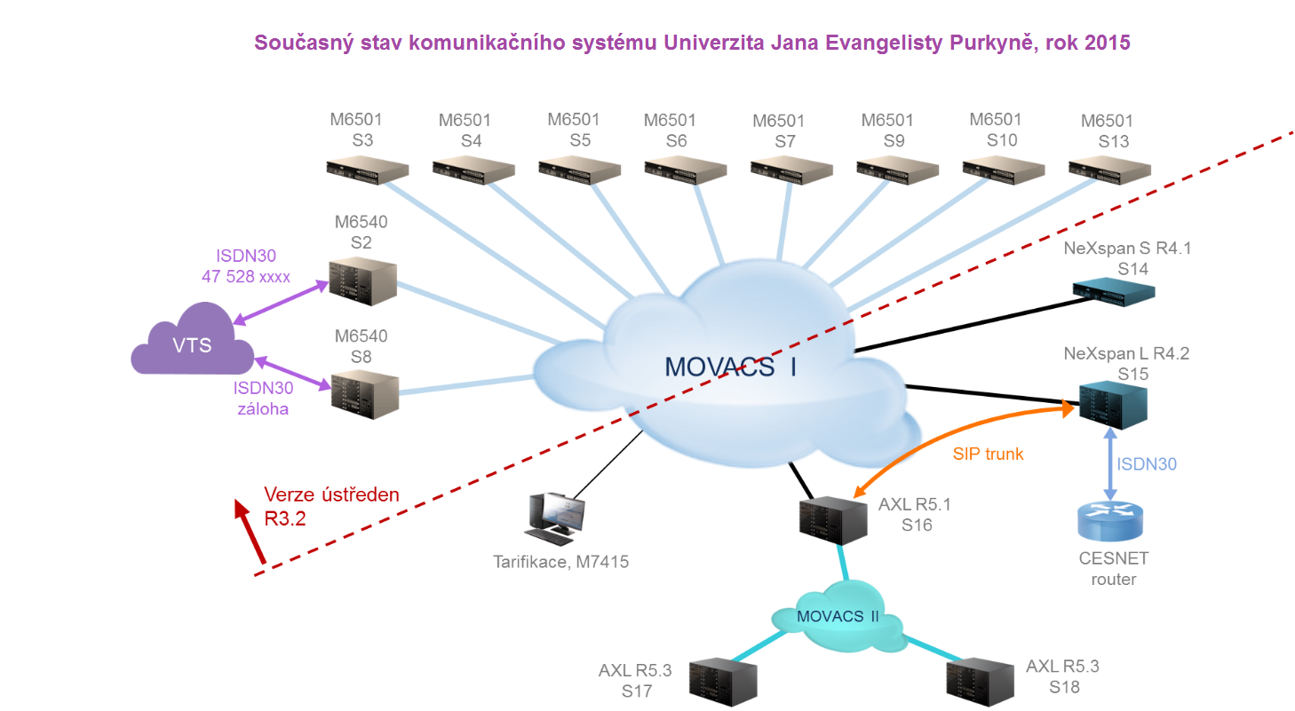

Jednotlivé uzly komunikační sítě označené Sx, jsou propojené univerzitní počítačovou sítí Ethernet. Všechny objekty jsou v Ústí nad Labem s vysokorychlostním propojením. Celkem je 15 uzlu komunikační sítě.

ID lokality | Adresa v | Popis místa | Typ systému | SW verze
ID lokality | Ústí nad Labem | Popis místa | Typ systému | SW verze
S2 | Hoření 13 | PF | M6540 | R3.2
S3 | Velká Hradební 13 | FZS | M6501 | R3.2
S4 | Velká Hradební 15 | FZS | M6501 | R3.2
S5 | Králova výšina 3132/7 | FŽP | M6501 | R3.2
S6 | Moskevská 54 | FSE | M6501 | R3.2
S7 | Za Válcovnou 8 | Kat. biologie PřF | M6501 | R3.2
S8 | České mládeže 8 | PF | M6540 | R3.2
S9 | Na Okraji 1001/7 | FVTM | M6501 | R3.2
S10 | Klíšská 979/129 | Koleje | M6501 | R3.2
S13 | Pasteurova 11 | VIKS - FSE | M6501 | R3.2
S14 | Pasteurova 3334/7 | FVTM | NeXspanS | R4.1
S15 | Pasteurova 9 | FUD | NeXspan L | R4.2
S16 | Klíšská 28 | Klíšská | A5000 XL | R5.1
S17 | Pasteurova 1 | MFC - rektorát | A5000 XL | R5.3
S18 | Pasteurova 13 | FF | A5000 XL | R5.3

Konfigurace jednotlivých uzlů je uvedena v následující tabulce.

ID lokality | Popis místa | Typ systému | Analogové účastnické používané porty (+připravené k použití) | Digitální účastnické používané porty (+připravené k použití) | Počet VoIP příčkových kanálů | Připojení do veřejné tel.sítě (VTS) | kabeláž na straně ústředny -budovy | Instalace
S2 | PF | M6540 (F2V152) | 90 (+15) | 25 (+5) | 32 | 1xPRI, 1x BRI | Krone -Krone | samostatně stojící
S3 | FZS | M6501 (F1V152) | 40 (+10) | 14 (+5) | 16 | ne | RJ-45 -RJ-45 | v RACK
S4 | FZS | M6501 (F1V152) | 4 | 0 | 8 | ne | RJ-45 -RJ-45 | v RACK
S5 | FŽP | M6501 (F1V152) | 46 (+10) | 10 (+5) | 16 | ne | RJ-45 -RJ-45 | v RACK
S6 | FSE | M6501 (F1V152) | 51 (+10) | 17 (+5) | 16 | ne | Krone - Krone | samostatně stojící
S7 | Kat. biologie PřF | M6501 (F1V152) | 22 (+5) | 4 (+5) | 16 | ne | Krone - RJ-45 | v RACK
S8 | PF | M6540 (F2V152) | 153 (+20) | 84 (+10) | 32 | 1x PRI, 16 BRI | Krone - Krone | samostatně stojící
S9 | FVTM | M6501 (F1V152) | 18 (+5) | 4 (+5) | 8 | ne | Krone- Krone | samostatně stojící
S10 | Koleje | M6501 (F1V152) | 18 (+5) | 3 (+5) | 16 | ne | Krone- Krone | samostatně stojící
S13 | VIKS - FSE | M6501 RM (F1V152) | 22 (+5) | 17 (+5) | 8 | ne | RJ-45 -RJ-45 | v RACK
S14 | FVTM | NeXspanS (F6V161) | 24 (+5) | 7 (+5) | 16 | 6x BRI | RJ-45 -RJ-45 | samostatně stojící
S15 | FUD | NeXspan L (F6V162) | 10 (+10) | 51 (+10) | 32 | 1x PŘI,  Cesnet | RJ-45 -RJ-45 | v RACK
S16 | Klíšská | A5000 XL (R5.1) | 25 (+5) | 13 (+5) | 8 + 3 IP telefony | ne | RJ-45 -RJ-45 | v RACK
S17 | MFC - rektorát | A5000 XL (R5.3) | 14 (+5) | 108 (+5) | 32 | ne | RJ-45 -RJ-45 | v RACK
S18 | FF | A5000 XL (R5.3) | 81 (+5) | 55 (+5) | 32 | 1xPRI | RJ-45 -RJ-45 | v RACK

Popis cílového stavu:

Cílem veřejné zakázky je modernizace privátního komunikačního systému hlasových služeb v nejvyšší dostupné softwarové verzi a zajištění záruky uvedené v bodě Požadavky na záruku, podporu a servis.

Při modernizaci komunikačního systému odstranit zastaralou technologii a pro všechny lokality použít jednotný způsob výstavby nové modernizované komunikační sítě.

Zejména:
- Umístění všech centrálních prvků komunikační sítě do uzlů počítačové sítě (serverovny, rack skříně).
- Jednotné zakončení kabeláže na PatchPanelech s konektory RJ45 umístěných v rack skříních.
- Vytvoření funkčně a administračně zcela homogenní komunikační síť
- Minimalizace počtu typů použitých komponent.

V řešení modernizace komunikačního systému požadujeme:
- Návrh řešení komunikační sítě odolné proti výpadku podstatné části sítě (podstatnou část sítě představuje 50% a více uživatelů, resp. 50% a více kanálů do veřejné sítě). Návrh nebude obsahovat prvky typu „single point of failure“ , tzn. řešení nebude obsahovat jediný kritický bod selhání celé hlasové infrastruktury.
- Propojení komunikačních uzlů musí plně podporovat rozsah služeb poskytovaných v jednotlivých uzlech komunikační sítě.
- Zachování stávajícího číslovacího plánu (+420 475 28x xxx) i podporovaného rozsahu 10 000 čísel, stávající čtyřmístný (xxxx) interní číslovací plán a čísla do jiných sítí (Cesnet https://sip.cesnet.cz/cs/cesnet/pripojeni, 7 ks GSM bran).
- Automatický výběr odchozího směru dle směrovacích tabulek (LCR).
- Homologaci kompletní technologie v ČR.
- Garanci výrobce na vývoj nabízené technologie minimálně po dobu dalších 5 let.

V technologickém řešení požadujeme:
- Komunikační platformu (komunikační servery, hlasové brány, apod.) od jednoho výrobce tak, aby byla zajištěna spolehlivá podpora v případě řešení problému mezi komponentami.
- Jednotné zakončení kabeláže konektory RJ45 a připojení komunikačních serverů k telefonní kabeláži PatchCordy (RJ45 –RJ45) v rámci rack skříně.
- Deklaraci podpory následujících standardů: CSTA, šifrování VoIP provozu, podpora videotelefonie.
- Možnost zálohy a rychlé obnovy programového nastavení všech aktivních prvků komunikačního systému.
- Aktualizaci tarifikačního systému Ateco, v poslední dostupné verzi pro 2000 poboček, stávající verze je W32MA4/1500 V4.2, 1500 poboček.
- Centrální adresář, zobrazování údajů volajícího.
- Navrhovaný komunikační systém musí zajistit stávající komunikační provoz včetně připravených portů v jednotlivých uzlech.
- Navrhovaný komunikační systém musí umožnit navýšení všech portů minimálně o 20% bez výměny komunikačních serverů či dalších stěžejních prvků řešení.
- Komunikační servery i hlasové brány musí být dodány včetně zálohy napájení (UPS, baterie), minimálně na 120 minut provozu.
- Umístění všech centrální prvků (komunikačních serverů) do uzlů počítačové sítě v objektu (serverovna, rack skříň), tento požadavek zahrnuje i úpravu vnitřních rozvodů do nového místa uložení komunikačního serveru.

Pro jednotnou správu systému požadujeme:
- Centralizovaný jednotný management komunikační sítě, s přístupem přes zabezpečené webové rozhraní.
- Automatická záloha všech komunikačních serverů.
- Správa z jednoho centrálního místa.
- Správa firmware telefonů z centrálního místa.
- Správa upgradů.
- Přenos alarmů.
- Možnost DID provolbových čísel (jednotlivá externí čísla pro pobočky).
- Možnost propojení na LDAP.
- „Real-time“ synchronizace adresářů.
- Hromadné vytváření uživatelů
- Možnost programování tlačítek.
- Řízení přístupu ke správě systému pomocí uživatelských práv.

Pro možnost budoucího doplnění/rozšíření komunikačního systému v oblasti IP kompatibility požadujeme:
- Podporu IP trunků, alespoň 3 IP/SIP trunky, celkem minimálně 120 hovorových kanálů.
- Možnost napojení na zařízení pro vícebodové videokonference.
- Podporu faxového protokolu T.38.
- Dostupnost mobilních SW klientů pro audio a videohovory pro platformy Android a iOS, s možností jejich začlenění do interního číslovacího plánu.
- Dostupnost desktopových SW klientů pro videohovory na OS Windows.

Předmětem veřejné zakázky nejsou dodávky licence, HW a SW pro budoucí doplnění komunikačního systému (videokonference, videohovory, chytré mobily), ale navrhovaný systém musí toto rozšíření a doplnění umožnit.

V oblasti funkcí komunikačního systému požadujeme:
- Označování soukromých hovorů uživatelem před zahájením nebo během hovoru.
- Zamykání telefonů (aktivace oprávnění po zadání kódu).
- Podporu více telefonních čísel na jednom fyzickém přístroji.
- Přesměrování příchozího hovoru na interní nebo externí telefonní číslo.
- Zřízení funkce šéf-sekretářských souprav na digitálních a IP telefonech
- Opakování volby posledně volaného.
- Převzetí volání v definované skupině čísel.
- Přepojení probíhajícího hovoru na jiné telefonní číslo.
- Parkování a vyzvednutí hovoru.
- Sestavení konferenčního hovoru pro nejméně 3 účastníky z jakéhokoliv typu telefonu.
- Automatické přehrávání hudby při zaparkování probíhajícího hovoru nebo při čekání na hovor.
- Hlásky pro nápovědu (např. pro zpětné volání vytočte…).
- Hlásky provozních stavů (obsazeno, nedostupný apod.).
- Automatická volba jazyka hlásky dle předvolby volajícího, min. 5 jazykových mutací.
- 16 současných hlasových kanálů pro hlásky, s celkovou délkou 30 min.

Požadujeme dostupnost následujících síťových funkcí:
- jednotný adresář,
- jednotný číslovací plán,
- zkrácená volba,
- automatické zpětné volání,
- mobilita (free-seating),
- break-in pro spojovatelku,
- dohled (monitorování účastníka na jiném systému pomocí tlačítka s led signalizací),
- zřízení funkce šéf-sekretářských souprav,
- převzetí volání v definované skupině čísel,
- CTI funkce navázané na CSTA protokol.

Požadavky na jednotlivé lokality.

Nabídka musí zahrnovat veškerý materiál, práce a jiné náklady, nutné pro dosažení požadovaného stavu nabízeného řešení. Dle situace se může jednat o položky typu rack skříň, PatchCordy, PatchPanely, organizátory kabeláže, převáděcí vedení, UPS nebo baterie, popisovací štítky, úklid pracoviště, likvidace odpadu, doprava apod.

V textu uváděné porty představují
analogový port – port pro připojení analogového telefonu, s podporou funkce CLIP
digitální port – port pro připojení nabízeného typu digitálního telefonního přístroje
PRI – ISDN30, pro připojení k operátorovi, možný provoz po všech B-kanálech
BRI – ISDN2, pro připojení k operátorovi, nebo pro připojení GSM brány
IP – licence umožňující provoz IP/SIP telefonu
příčka – hovorový kanál mezi jednotlivými komunikačními systémy v rámci interní homogenní hlasové sítě

Pro jednotlivé lokality dále požadujeme:

Lokalita S2 (Hoření 13)
Stávající systém je samostatně stojící, připojený na kabeláž zakončenou na Krone páskách.
Nový systém požadujeme umístit v RACK, který bude součástí nabídky. Požadujeme přepojení z Krone do patch panelů v RACK. Místnost není příliš velká.

Požadovaná používaná (+připravená k okamžitému použití) portová výstavba komunikačního systému:
- 1x PRI
- 1x BRI,
- 90x (+15x) analogový port
- 25x (+5x) digitální port
- 32x příčka
- 0x IP
- 0x analogové připojení stávajícího vrátníku
- 3x GSM brána, analog.
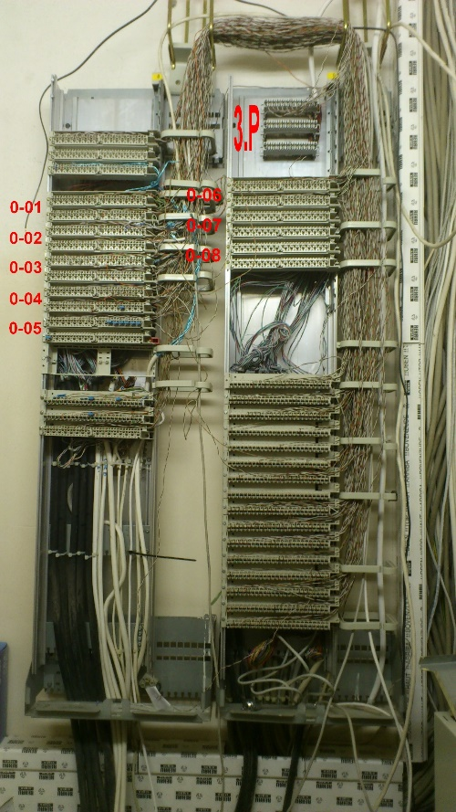
Obrázek 1 Ranžíř S2

Lokalita S3 (Velká hradební 13, RACK)
Nový systém lze umístit ve stávajícím RACK, nebo novém, který bude součástí dodávky. RACK volný souvislý prostor 7U a je zde zakončená strukturovaná kabeláž pro telefony.

Požadovaná používaná (+připravená k okamžitému použití) portová výstavba komunikačního systému:
- 0x PRI
- 0x BRI
- 40x (+10x) analogový port
- 14x (+5x) digitální port
- 8x příčka
- 0x IP
- 0x analogové připojení stávajícího vrátníku

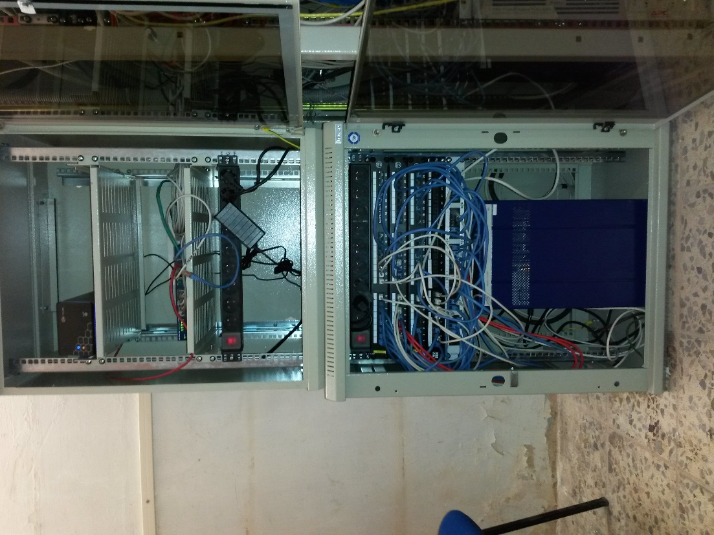
Obrázek 2 ústředna S3

Lokalita S4 (Velká hradební 15, RACK)
Lokalita probíhá rekonstrukcí spojenou s vybudováním nové strukturované kabeláže. Požadujeme řešení s IP telefony. Switch lze umístit v RACK, kde bude volný souvislý prostor 10U. Požadujeme dodávku 10 IP telefonů.

Požadujeme:
- 10x IP telefon základní
- 0x IP telefon manažerský
- 1x switch s 10 PoE porty

Lokalita S5 (Králova výšina 3132, RACK)
Nový systém lze umístit v RACK, který bude součástí dodávky, nebo ve stávajícím RACK, kde je nyní volný souvislý prostor 20U a je zde zakončená strukturovaná kabeláž pro telefony.

Požadovaná používaná (+připravená k okamžitému použití) portová výstavba komunikačního systému:
- 0x PRI
- 0x BRI
- 46x (+10x) analogový port
- 10x (+5x) digitální port
- 8x příčka
- 0x IP
- 0x analogové připojení stávajícího vrátníku

Lokalita S6 (Moskevská 54)
Stávající systém je samostatně stojící, umístěný v relativně malém prostoru vrátnice, připojený na kabeláž zakončenou na Krone páskách. Nový systém umístit v nástěnném RACK, který bude součástí dodávky a který nebude zabírat výrazně větší prostor než stávající ústředna a nebude překážet obsluze vrátnice (pod stropem). Přímá vzdálenost stávajícího rozvodu od nového místa instalace je přibližně 6 metrů.
Požadujeme přepojení z Krone do patch panelů v RACK.

Požadovaná používaná (+připravená k okamžitému použití) portová výstavba komunikačního systému:
- 0x PRI
- 0x BRI
- 51x (+10x) analogový port
- 17x (+5x) digitální port
- 8x příčka
- 0x IP
- 0x analogové připojení stávajícího vrátníku
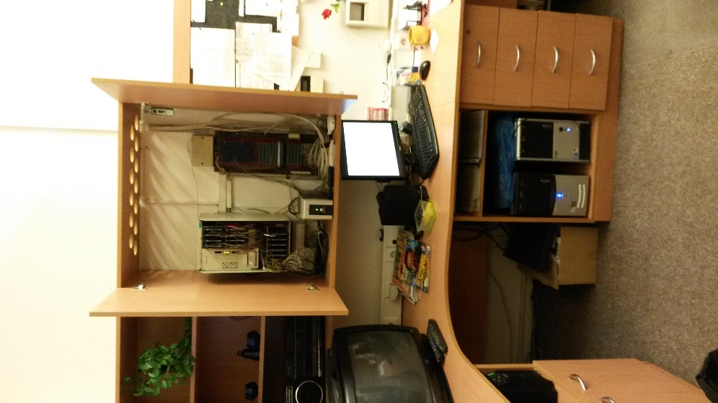
Obrázek 3 ústředna S6
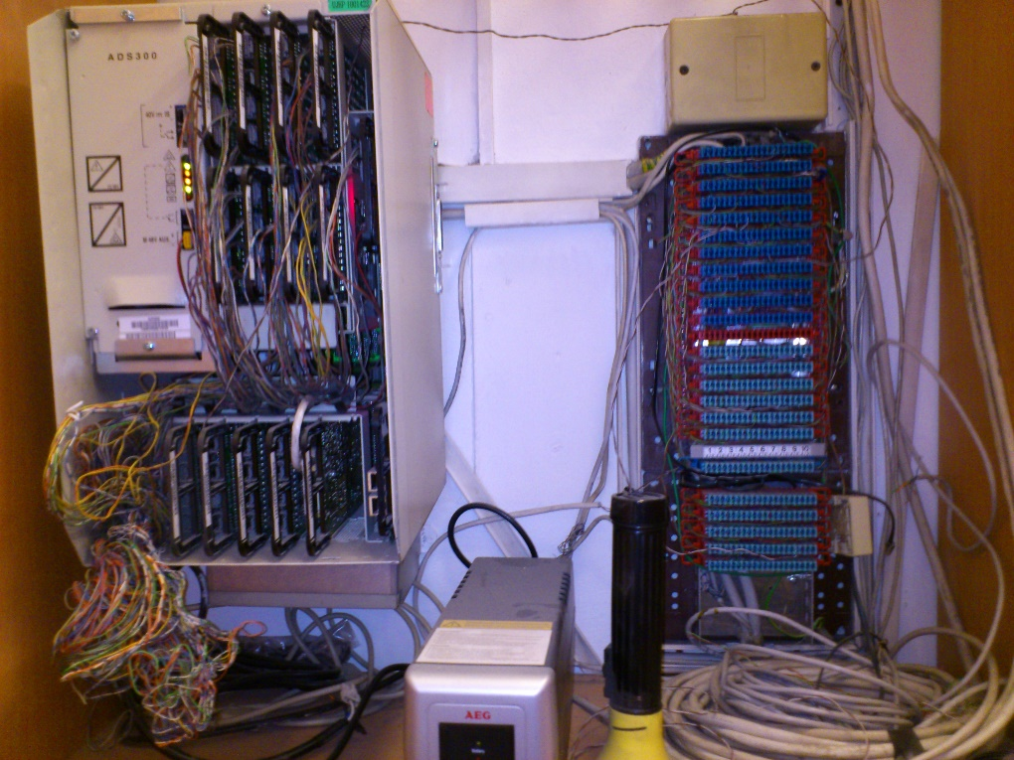
Obrázek 4 ústředna S6

Lokalita S7 (Za Válcovnou 8, RACK)

Nový systém umístit ve stávajícím RACK, kde je nyní volný souvislý prostor 22U a je zde zakončená strukturovaná kabeláž pro telefony (RACK v chodbě).

Stávající systém je samostatně stojící, připojený na kabeláž zakončenou na Krone páskách.
Požadujeme přepojení z Krone do patch panelů v RACK.

Požadovaná používaná (+připravená k okamžitému použití) portová výstavba komunikačního systému:
- 0x PRI
- 0x BRI
- 22x (+5x) analogový port
- 4x (+5x) digitální port
- 4x příčka
- 0x IP
- 0x analogové připojení stávajícího vrátníku

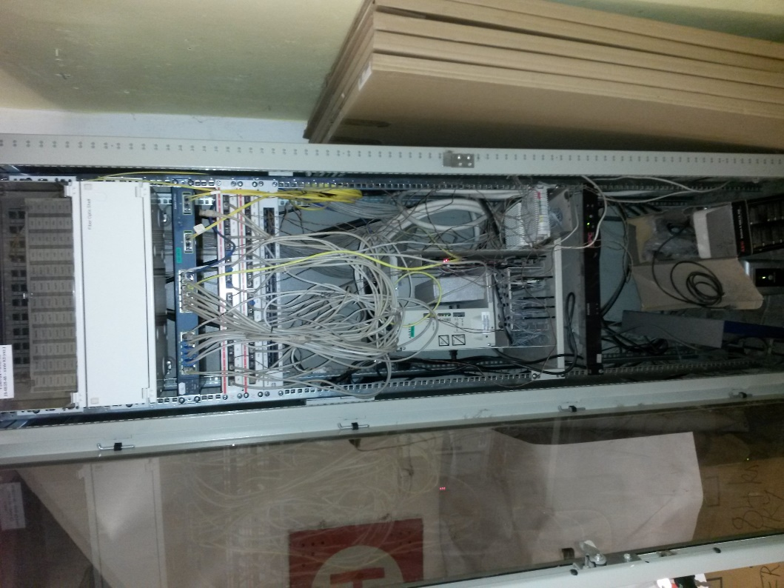
Obrázek 5 ústředna S7

Lokalita S8 (České mládeže 8)
Stávající systém je samostatně stojící, připojený na kabeláž zakončenou na Krone páskách. Nový systém požadujeme umístit v nově připraveném v RACK, který nebude součástí nabídky (navazuje na projekt rekonstrukce vnitřních rozvodů). Součástí dodávky je přepojení 250 účastníků ze současného ranžíru (Krone pásky) do nového RACK. Nová ústředna bude připravena na možnost rozšíření o 500 nových účastníků.

Požadovaná používaná (+připravená k okamžitému použití) portová výstavba komunikačního systému:
- 1x PRI
- 16x BRI
- 153x (+20x) analogový port
- 84x (+10x) digitální port
- 32x příčka
- 0x IP
- 0x analogové připojení stávajícího vrátníku

Lokalita S9 (Na Okraji 1001/7)
Stávající systém je samostatně stojící, v malém prostoru vrátnice, připojený na kabeláž zakončenou na Krone páskách. Nový systém požadujeme umístit v RACK, který bude součástí nabídky. Současný prostor vrátnice je malý, umístění na zdi pod stropem.
Přímá vzdálenost stávajícího rozvodu od nového místa instalace je přibližně 3 metry.
Požadujeme přepojení z Krone do patch panelů v RACK.

Požadovaná používaná (+připravená k okamžitému použití) portová výstavba komunikačního systému:
- 0x PRI
- 0x BRI
- 18x (+5x) analogový port
- 4x (+5x) digitální port
- 4x příčka
- 0x IP
- 0x analogové připojení stávajícího vrátníku

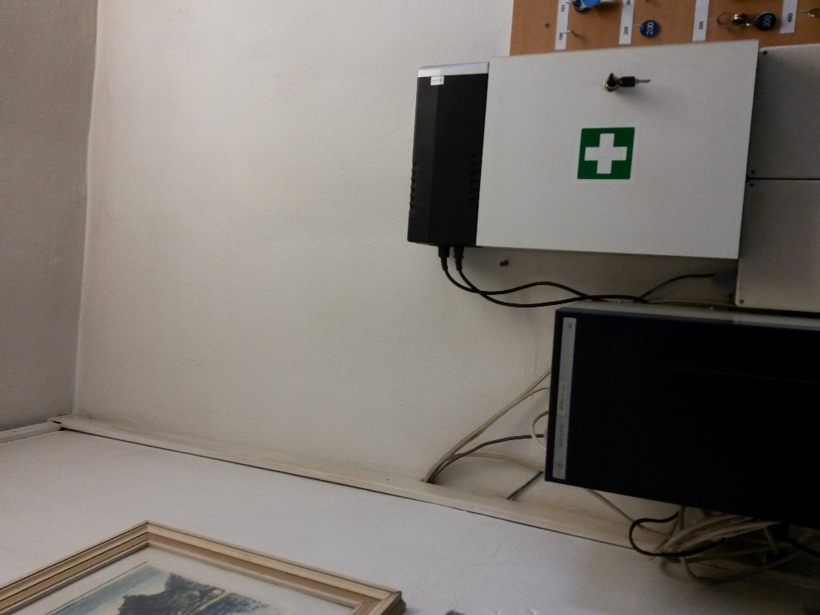
Obrázek 6 Prostor vrátnice pro nové umístění ústředny S9

Lokalita S10 (Klíšská 979/129)
Stávající systém je samostatně stojící, připojený na kabeláž zakončenou na Krone páskách. Nový systém požadujeme umístit v RACK, který bude součástí nabídky. Přímá vzdálenost stávajícího rozvodu od nového místa instalace je přibližně 0 metrů Požadujeme přepojení z Krone do patch panelů v RACK.

Variantně: Řešení souborem 21 IP telefonů. IP telefon s možností připojení počítače (nedostatečná strukturovaná kabeláž).

Požadovaná používaná (+připravená k okamžitému použití) portová výstavba komunikačního systému:
- 0x PRI
- 0x BRI
- 18x (+5x) analogový port
- 3x (+5x) digitální port
- 4x příčka
- 0x IP
- 0x analogové připojení stávajícího vrátníku

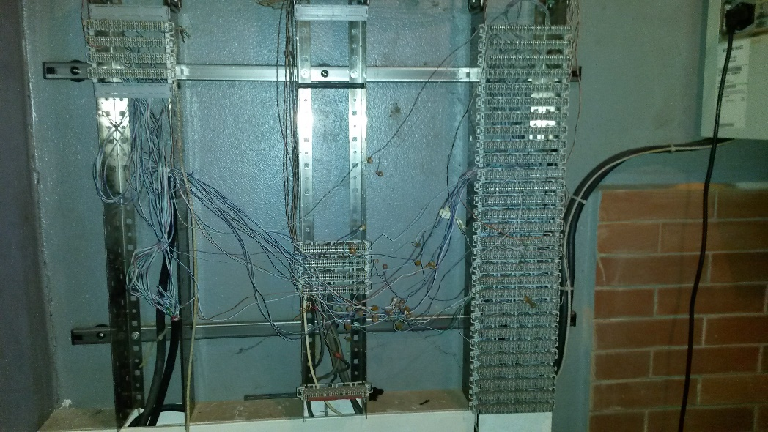
Obrázek 7 Stav Krone pásků pro S10
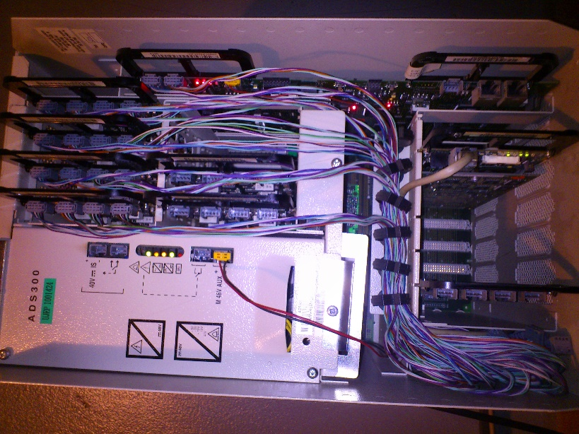
Obrázek 8 ústředna S10

Lokalita S13 (Pasteurova 11, VIKS)
Nový systém lze umístit v RACK, který bude součástí dodávky, nebo ve stávajícím RACK, kde je nyní volný souvislý prostor 7U a je zde zakončená strukturovaná kabeláž pro telefony.

Požadovaná používaná (+připravená k okamžitému použití) portová výstavba komunikačního systému:
- 0x PRI
- 0x BRI
- 22x (+5x) analogový port
- 17x (+5x) digitální port
- 4x příčka
- 0x IP
- 0x analogové připojení stávajícího vrátníku

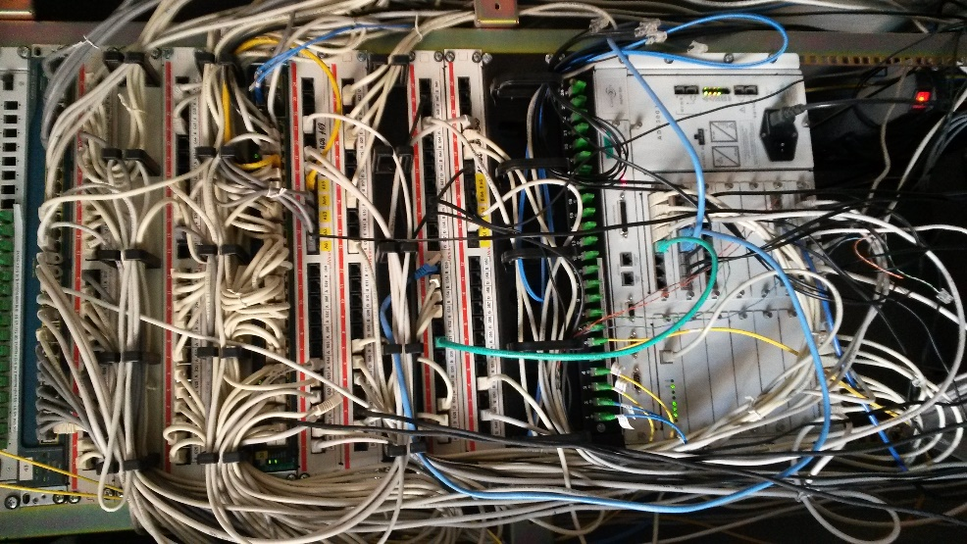
Obrázek 9 ústředna S13

Lokalita S14 (Pasteurova 3334/7, FVTM)
Nový systém lze umístit ve stávajícím RACK, kde je nyní volný souvislý prostor 15U a je zde zakončená strukturovaná kabeláž pro telefony. Jedná se o nové umístění v jiném patře, kde je připraveno vybavení (ukončena strukturovaná kabeláž) pro novou ústřednu.

Požadovaná používaná (+připravená k okamžitému použití) portová výstavba komunikačního systému:
- 0x PRI
- 6x BRI,
- 24x (+5x) analogový port
- 7x (+5x) digitální port
- 8x příčka
- 0x IP
- 0x analogové připojení stávajícího vrátníku
- 4x GSM brána, digital.

Lokalita S15 (Pasteurova 9, FUD)
Nový systém umístit ve stávajícím RACK, kde je nyní volný souvislý prostor 14U a je zde zakončená strukturovaná kabeláž pro telefony.

Požadovaná používaná (+připravená k okamžitému použití) portová výstavba komunikačního systému:
- 1x PRI
- 0x BRI
- 10x (+10x) analogový port
- 51x (+10x) digitální port
- 32x příčka
- 0x IP
- 0x analogové připojení stávajícího vrátníku
- 1x připojení k IP telefonii sítě Cesnet

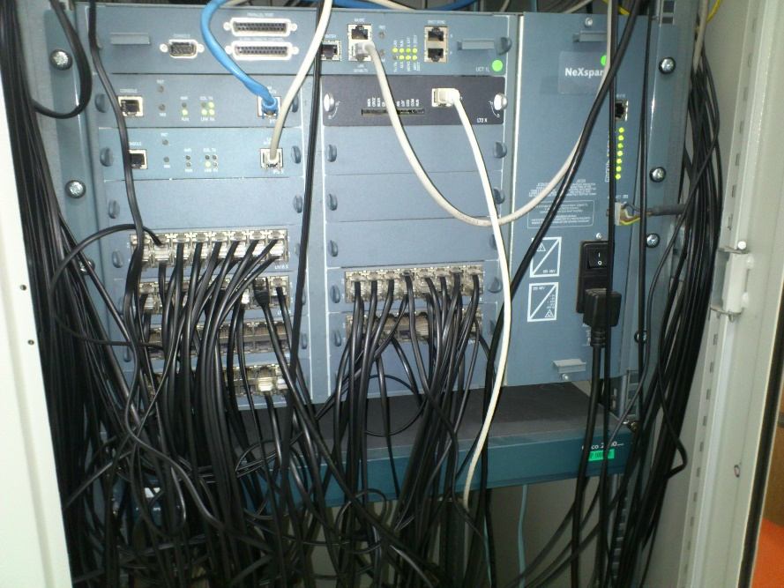
Obrázek 10 ústředna S15

Lokalita S16 (Klíšská 28)
Nový systém lze umístit ve stávajícím RACK, kde je nyní volný souvislý prostor 17U a zakončená kabeláž.

Požadovaná používaná (+připravená k okamžitému použití) portová výstavba komunikačního systému:
- 0x PRI
- 0x BRI
- 25x (+5x) analogový port
- 13x (+5x) digitální port
- 8x příčka
- 0x IP
- 0x analogové připojení stávajícího vrátníku

Lokalita S17 (Pasteurova 1, MFC)
Nový systém lze umístit ve stávajícím RACK v serverovně, kde je nyní volný souvislý prostor 30U a zakončená kabeláž.

Požadovaná používaná (+připravená k okamžitému použití) portová výstavba komunikačního systému:
- 0x PRI
- 0x BRI
- 14x (+5x) analogový port
- 108x (+5x) digitální port
- 32x příčka
- 30x IP (SIP vrátníky, IP telefony)
- 0x analogové připojení stávajícího vrátníku

Lokalita S18 (Pasteurova 13, FF)
Nový systém lze umístit ve stávajícím RACK, kde je nyní volný souvislý prostor 7U a zakončená kabeláž.

Požadovaná používaná (+připravená k okamžitému použití) portová výstavba komunikačního systému:
- 1x PRI
- 0x BRI
- 81x (+5x) analogový port
- 55x (+5x) digitální port
- 32x příčka
- 0x IP
- 0x analogové připojení stávajícího vrátníku

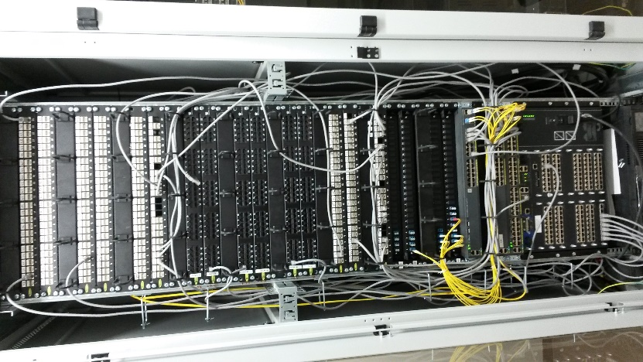
Obrázek 11 ústředna S18

Požadavky na záruku, podporu a servis
Požadujeme:
- 2 letou záruku všech nabízených komponent,
- po ukončení záruky požadujeme od výrobce zajištění alespoň 5 leté servisní podpory komponentů hlasové sítě
- v rámci záručního servisu požadujeme při rozsáhlém výpadku (více jak 50% telefonů, resp. více jak 50% kanálů do VTS) zajištění náhradního provozu do 8 hodin v pracovní dny od 8:00 do 17:00hod. a následné odstranění závady do 7 kalendářních dnů.
- v rámci záručního servisu (2 let) požadujeme možnost konzultace správců sítě UJEP v rozsahu 3 hodin za měsíc zdarma
- nabídka musí zahrnovat možnost konzultace správců sítě UJEP v minimální délce 3 hodin za měsíc po dobu dalších 3 let po uplynutí záruční doby.

Telefony
Požadujeme zachování stávajícího počtu analogových i digitálních telefonů. V případě, že se uchazeč rozhodne (z důvodu zajištění kompatibility, požadované záruky či jiného důvodu) nepoužít stávající telefony, požadujeme dodávku nových telefonních přístrojů v množství:

- 618 ks analogových telefonů
- 355 ks digitálních telefonů typu systémový telefon základní
- 50 ks digitálních telefonů typu systémový telefon manažerský
- 7 ks digitálních přístrojů typu pracoviště spojovatelky
- 12 ks IP telefon základní
- zajistit připojení 13 ks SIP dveřníků

IP telefony požadujeme dodat včetně licencí a síťového napaječe.

Minimální požadavky na telefony jsou následující:

analogový telefon
- podpora funkce CLIP (zobrazení čísla či jména volajícího na displeji)
- tlačítko s funkcí opakování volby
- 3 funkční tlačítka
- regulaci hlasitosti (tlačítky, otočným prvkem, nebo obdobně)
- možnost plně duplexního hlasitého telefonování
- kontrolku pro indikaci hlasové zprávy
- menu v českém jazyce
- napájení pouze po připojovacím vedení (nepřipouštíme napájení ani částečné z baterií, síťového adapteru apod.)

systémový telefon základní
- displej umožňující zobrazit 2 řádky textu
- 5 dohledových tlačítek
- funkce conference, transfer, drop, hold, mute
- tlačítka pro pohyb v menu telefonu, adresářích, záznamech o hovorech atd.
- regulaci hlasitosti (tlačítky, otočným prvkem, nebo obdobně)
- kontrolku pro indikaci hlasové zprávy
- menu v českém jazyce
- napájení pouze po připojovacím vedení (nepřipouštíme napájení ani částečné z baterií, síťového adapteru apod.)

systémový telefon manažerský
- displej umožňující zobrazit 5 řádků textu
- 10 dohledových tlačítek
- funkce conference, transfer, drop, hold, mute
- tlačítka pro pohyb v menu telefonu, adresářích, záznamech o hovorech atd.
- regulaci hlasitosti (tlačítky, otočným prvkem, nebo obdobně)
- možnost plně duplexního hlasitého telefonování
- kontrolku pro indikaci hlasové zprávy
- konektor pro náhlavní soupravu
- menu v českém jazyce
- napájení pouze po připojovacím vedení (nepřipouštíme napájení ani částečné z baterií, síťového adapteru apod.)

pracoviště spojovatelky
- systémový terminál určený pro pracoviště spojovatelky
- podsvícený displej umožňující zobrazit 7 řádků textu
- 40 dohledových tlačítek

IP telefon základní
- displej umožňující zobrazit 2 řádky textu
- 3 funkční tlačítka
- 2-linky (SIP účty)
- funkce conference, transfer, drop, hold, mute
- tlačítka pro pohyb v menu telefonu, adresářích, záznamech o hovorech atd.
- regulaci hlasitosti (tlačítky, otočným prvkem, nebo obdobně)
- možnost plně duplexního hlasitého telefonování
- kontrolku pro indikaci hlasové zprávy
- menu v českém jazyce
- napájení PoE i ze síťového adapteru, Class 1
- vestavěný miniswitch 10/100
- podpora: IETF SIP, G.711, G.729, G.722, 802.1p/q, SRTP, TLS, STUN, TURN, NAT, DHCP, SNTP, LLDP-MED

IP telefon manažerský
- barevný displej umožňující zobrazit 9 řádků textu
- 12 funkčních tlačítek
- 4-linky (SIP účty)
- funkce conference, transfer, drop, hold, mute
- tlačítka pro pohyb v menu telefonu, adresářích, záznamech o hovorech atd.
- regulaci hlasitosti (tlačítky, otočným prvkem, nebo obdobně)
- možnost plně duplexního hlasitého telefonování
- kontrolku pro indikaci hlasové zprávy
- konektor pro náhlavní soupravu
- menu v českém jazyce
- napájení PoE i ze síťového adapteru, Class 1nebo Class2
- vestavěný miniswitch 10/100/1000
- podpora: IETF SIP, G.711, G.729, G.722, 802.1p/q, SRTP, TLS, STUN, TURN, NAT, DHCP, SNTP, LLDP-MED

Další požadavky
- školení 2 správců UJEP zdarma, ve znalostním rozsahu samostatně přidávat, měnit a rušit jednotlivé telefonní účastníky, monitorovat chování systému, provádět zálohy a jejich obnovu, spravovat tarifikační software a jmenný adresář, a další činnosti běžné při denním provozu systému,
- zpracování dokumentace skutečného provedení modernizace,
- při realizaci modernizace budou výpadky komunikační sítě jen ve dnech pracovního klidu a po předchozím schválení pověřeným zástupcem zadavatele.

